Allan Kokkota
Eesti Roheline Liikumine

Ökomärgistus Eestis

Alljärgnevas saab teada ökomärkide taustast, toon välja Eesti ja enamlevinud ökomärgid. Lisan näiteid kõikvõimalikest ökomärkidest, natuke statistikat inimeste tarbimisharjumuste seotuses keskkonnasõbralikkusega ja annan seletused eri märkide tähenduse kohta. Töö lõpus on mõned näited ohumärgistest ja kastutatud allikate loetulu.

Ökomärkide taustast ja leidumisest.

Ökomärgised võeti kasutusele, et pakkuda kliendile võimalust leida ja valida tooteid/teenuseid, mis tekitavad loodusele vähem kahju. Ei saa ju otsustada selle järgi, kui tootjad reklaamivad oma tooteid näiteks nii: "Meie pesupulber ei sisalda kloori ega optilisi kirgastajaid", "Meie patareides on toksiliste ainete sisaldus minimaalne", jne.

Niisiis seepärast loodigi, osaliselt tarbijate survel, ökomärgised, mis on positiivsed märgid ja mis paigaldatakse tootele/pakendile/teenusele, et näidata selle loodussõbralikkust. Selliseid ökomärgiseid antakse ainult toodetele/teenustele, mis vastavad seatud kriteeriumitele. Viimased ei ole võrdsustatavad esitatavate miinimum nõuetega, vaid on ranged, et tagada soovitavat eesmärki. Nii eesmärgid kui ka kriteeriumid on erinevatel ökomärgistel erinevad. Selliseid ökomärgiseid ei tohi tootjad kasutada enne kui on saanud vastava kinnituse ökomärgise komisjonist, et tegu on tõesti loodusõbralikult toodetud tootega. Komisjon lähtub, lisaks muudele kriteeriumitele, loa andmisel ka elutsükli analüüsist (life-cycle assessments, LCA), mis uurib toote keskkonnamõjusid alates toorainete hankimisest kuni toote käibest kõrvaldamiseni, s.t. "hällist hauani". Märgi kasutamise lubamise nõue annabki tarbijale võimaluse valida kindlaid tooteid, kartmata, et tegelikult ei olegi seda toodet/teenust keskkonnasõbralikult toodetud.
Üle maailma eksisteerib ligikaudu 20 erinevat keskkonnamärgi süsteemi. Enamikke süsteeme haldavad riikide valitsused või iseseisvad organisatsioonid, kuid märgi omistamise kriteeriumid on paika pandud koostöös huvirühmadega ning neid vaadatakse regulaarselt läbi, et kiirete muudatustega tehnoloogiates kaasas käia ja tagada märgi kättesaadavus vähestele, teistest "rohelisematele" toodetele või teenustele. Samas ei tohi latti liiga kõrgele tõsta: normid peavad jääma piirile, mida on võimalik reaalselt täita.
Lisaks toote/teenuse märgistamisele tuntakse ka ökomärgiseid, mis peavad andma tarbijale informatiivset teavet: toode on taaskasutatav, toodet võib põletada jne. Ka tuntakse märke, mis propageerivad näiteks puhtuse hoidmist.
Kõigi selliste märgiste eesmärk on propageerida keskkonnasäästlikku käitumist ja tarbimist.
Keskkonnamärgistamisel on mitmeid eeliseid:
informeerib kliente: milline on nende ostust tulenev mõju, annab võimlause vähendada energiakulu, ladustatava prügi hulka jne.
parandab majanduse efektiivsust: tootmine saab areneda ilma ettekirjutusteta, mis tehnoloogiat kasutada. Turule tullakse uute efektiivsemate, ökonoomsemate ja loodust säästvamate tootmisprotsessidega, mis vastavad ökomärgistuses nõutavatele kriteeriumitele (loe: Puhtam tootmine kui eduka äri alus).
turu areng kiireneb: kui järjest enam klient valivad ökomärgisega toote, siis on sellel otsene mõju tootjatele. Sellel, kellel on märgis ehk kes toodab loodussõbralikumalt on eelis selle tootja ees, kes on jäänud truuks vanadele tehnoloogiatele, mis vastavad küll keskkonnanõuetele, kuid mitte ökomärgiste nõuetele.
toodete pidev areng: kuna kliendid on järjest keskkonnateadlikumad ja hakkavad ajapikku rohkemat nõudma, siis tuleb pidevalt arendada ka toodete.
keskkonnamärgiste pidev areng: klientidelt saadav vastukajad aitavad parandada märgistust - informatiivsemaks ja arusaadavamaks. Samuti arenevad pidevalt kriteeriumid.
Mõningaid ökomärgistatuid tooteid, mida võib Eesti kaubandusvõrgust leida:
Põhjamaade luigemärk. Lambi majapidamis- ja WC-paberid (valikuliselt); Luonnonystävän majapidamis- ja WC-paberid (valikuliselt); Lotus majapidamis- ja WC-paberid (valikuliselt); Serla majapidamis- ja WC-paberid (valikuliselt); Minirisk nõudepesuvahend käsitsi- ja masinpesuks ning pesupulber; Ajax.i du..ipuhastusvahend; Neutral erinevad pesupulbrid; Data Copy, MultiCopy ja Kaskad koopiapaberid, Walki paperisto spiraalkaustik.
Rootsi hea keskkonnavalik. OnLine pumbaga vedelseep ja täitmiseks mõeldud vedelseep kilepakendis; Family Fresh du.ikreem ja du.i.ampoon; Sport du.igeelid.
Krav märk. Löfberg's Lila kohv.

Eesti toodete/teenuste ökomärgid
Mahemärk

Mahemärk, kasutusel aastast 1998, on Mahepõllumajanduse seaduse (RT T 1997,51,823) alusel antav märk, mida kasutatakse mahepõllumajandusliku toidu eristamiseks muust samaliigilisest toidust. Mahemärgi kasutusloa väljaandmise õiguse andmise või andmata jätmise üle otsustab põllumajandusminister ja kasutusloa õiguse saamiseks tuleb pöörduda Põllumajandusministeeriumisse. Mahemärk ei asenda kaubamärki, see on pigem garantiimärk, mis kaubamärgile lisatuna osutab ja kinnitab, et toode on kasvatatud ja käideldud ökoloogiliselt ja biodünaamiliselt. Ainult neid märke väljaandvad riigiasutused võivad neid kaitsta kontroll- või garantiimärkidena tööstusomandi kaitse Pariisi konventsiooni (RT II 1995, 4/5, 19) Art.6 ter alusel. Märgis ei erista ühe ettevõtja toodet teise omast, sama märki võivad kasutada kõik ettevõtjad, kelle tooted vastavad kindlaksmääratud tingimustele.
1999. aastal sertifitseeriti riikliku märgi nõuete kohaselt 89 talu, 2 töötlemisettevõtet ja 1 toitlustusettevõte. Kokku oli 1999. aastal ligikaudu 4000 hektarit kontrollitud põllumajandusmaad, mis moodustas 0,4% tootmiseks kasutatavast põllumajandusmaast.
2000. aastal on taotlenud riiklikku märki "Mahemärk" üle 238 talupidaja (sh üleminejad) ligikaudu 10 000 hektariga. See taotluste lisandumine tuleneb põhiliselt mahepõllumajandusorganisatsioonide intensiivsest propagandatööst 1999. aastal, riigi kasvavast huvist mahepõllumajanduse arendamise vastu (sh pinnatoetused alates 2000. aastast) ja parematest koolitustingimustest 2000. aasta kevadel.
Enamik mahepõllumajandustalusid, sh mahepõllumajandusele üleminejad, on koondunud kolme piirkonda - Kagu-Eesti (Võrumaa, Põlvamaa ja Valgamaa), Saaremaa ja Läänemaa. Neis piirkondades on looduslike tingimuste tõttu traditsiooniliselt tegeldud ekstensiivse põllumajandusega, mistõttu mahepõllumajandusele on suhteliselt kerge üle minna. Hiljuti on ilmutanud huvi ka mõned intensiivse põllumajandusega piirkondades asuvad suuremad talud ja põllumajandusettevõtted.
Mahepõllumajandussaaduste turustamine on küllaltki nõrgalt arenenud. Tarbijatel on mahepõllumajandussaadusi kauplustest raske leida. Levinuimad turustusmeetodid on müük talust, müük haiglatele, koolidele, lasteaedadele ja kohalikele kauplustele. Turunduse arendamisega tegelevad organisatsioonid on AS Urtica ja hiljuti asutatud Mahepõllumajandustootjate Liit.
Töödeldud tooteid müüvad suhteliselt vähesed talud, ehkki selles suhtes on arengupotentsiaali. Suhteliselt suurt osa mahepõllumajandussaadustest ei müüda mahepõllumajandussaadustena (näiteks suurtele piimakombinaatidele, kus see tavalise piimaga segatakse) või müüakse ilma mahepõllumajandussildita (isegi kui talu on sertifitseeritud ja omab õigust silti kasutada).
Talupidajate koolitust on enamasti korraldanud mitteriiklikud organisatsioonid (Eesti Biodünaamika Ühing, Kagu-Eesti Bios, Ökotehnoloogia Keskus, Räpina Vabahariduse Ühendus) ja seda koolitust on väga vaja. Et Eestis on ainult kolm akrediteeritud mahepõllumajanduskonsultanti, on vaja koolitada juurde mahepõllumajandusele spetsialiseerunud konsultante ja tutvustada mahepõllumajanduse üldpõhimõtteid ka tavalistele talukonsultantidele. Vähe on asjakohaseid infomaterjale, seni on avaldanud ainult mõned brošüürid.
Mahepõllumajandust on suhteliselt vähe uuritud, kuid mitu mahepõllumajandusega tegelevat institutsiooni tunnetavad selgesti teadusuuringute tähtsust. Mahepõllumajanduse alaste uuringute arendamise vastu on huvi olemas, kuid vajalikku rahastamist leida on problemaatiline. Seni on mõned projektid teostanud Eesti Põllumajandusülikooli Taimekaitse Instituut ja Ökotehnoloogia Keskus, aga ka mõned mahepõllumajandusega tegelevad talupidajad.
Arvestades põllumajanduse praegust olukorda ja juba toimunud arengut, on selle sektori tulevaseks kiireks arenguks suur potentsiaal olemas. Hinnangute kohaselt kasvab mahepõllumajanduse toodang eelolevatel aastatel 50 - 100% võrra aastas.
Öko

Eesti Biodünaamika ühingul on patenteeritud kaubamärk "Öko", mis on kasutusel alates 1990. aastast. Märk tähistab neid tooteid, mille kasvatamiseks ei ole vähemalt kahe viimase aasta jooksul kunstväetisi ja taime- ning putukamürke kasutatud.
"Öko"- toode peab mahtuma kõigi näitajate osas tavatoidu raamesse, kuid lisatingimuseks on looduslike meetmete kasutamine kasvamise stimuleerimiseks ja haiguste, söödikute peletamiseks. Märki omistatakse Biodünaamika Ühingu kaudu nendele tootjatele, kes on läbinud üleminekuperioodi ja kelle tootmine on vastavuses märgi nõuetega. Talusid ja tootmistingimusi kontrollib Eesti Biodünaamika Ühing.
Ökomärki tuleb lugeda kontroll- või garantiimärgiks, mis ei asenda kaubamärki, küll aga tõstab kauba mainet. Ainult neid märke väljaandvad riigiasutused võivad neid kaitsta kontroll- või garantiimärkidena tööstusomandi kaitse Pariisi konventsiooni (RT II 1995, 4/5, 19) Art.6 ter alusel. Märgis ei erista ühe ettevõtja toodet teise omast, sama märki võivad kasutada kõik ettevõtjad, kelle tooted vastavad kindlaksmääratud tingimustele.
Ökomärgi pälvinud põllumajandustootjaid on Eestis 70 ringis
EHE

Ökomärk EHE - "Ehtne ja huvitav Eesti" on - tootemärk ökoturismi põhimõtetele vastavate turismitoodete märgistamiseks. EHE on süsteem, millega turismiettevõtted võivad vabatahtlikult liituda.
Turismitoodete ökomärgistamise eesmärk on ökoturismi põhimõtete propageerimine turismiettevõtjate, tarbijate, kogu üldsuse seas. Turismiettevõtetele annab süsteemiga liitumine konkurentsieelise ja väljundi kiiresti kasvavale turuosale, mille märksõnadeks on keskkonnatundlikkus ning ehedad kultuuri- ja looduselamused.
Milleks on ökomärk turismitootele hea?
Tootja tasandil:
pakub turismiettevõttele kriteeriumid, millest lähtuda turismitoodete koostamisel ja korraldamisel;
annab turunduses konkurentsieeliseid;
motiveerib kasutama ökoturismi põhimõtteid, toetama loodus- ja kultuuripärandi säilitamist ja kohalikku majandust.
Tarbija tasandil:
annab teada ökoturismi põhimõtetest;
äratab tähelepanu, kutsub ostma;
annab võimaluse valida ökoturismi põhimõtteile vastavaid turismitooteid;
propageerib säästvat elulaadi.
Süsteemi tasandil:
teavitab üldsust ökoturismi põhimõtteist;
stimuleerib koostööd erinevate turismiettevõtete ja muude asjaosaliste vahel;
laseb looduskaitse teostajail ära tunda ökoturismi põhimõtteile vastavad turismitooted ja nende pakkujad;
võimaldab kohalikel omavalitsustel toetada oma piirkonna ökoturismi arengut.

Hiiumaa Roheline Märk
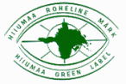
Hiiumaa Roheline Märk - loodussõbralik teenindus
Hiiumaa Roheline Märk tähistab majutus- või söögikohta, mis majandab säästes looduskeskkonda. See tähendab: kasutab kõiki võimalusi, et oma tegevusega vähem koormata Hiiumaa puhast loodust. Rohelise Märgiga teenindusfirma kohustub täitma endale võetud säästliku majandamise kohustusi ja kutsub Hiiumaa külalisi toimima samuti. Teenindajat valides eelista firmat, millel on Roheline Märk. Nii saad ka Sina, Hiiumaa külaline, kaitsta Hiiumaa loodust!
Rohelise Märgi logo autor on Ott Lambing.
Rohelise Märgi majutus- või söögikoht kohustub:
1. Kompostima või loomasöödaks viima toidujäätmed; sorteerima taaskasutatava materjali (vanapaberi) või ohtlikud jäätmed (vanad patareid) eraldi muust prahist.
2. Tootma vähem prügi, sest hoidub asjatust plastik- ja väikepakendist.
3. Hoidma kokku vett ja kutsuma ka külastajat kasutama vett säästlikult.
4. Hoidma kokku elektrit ja kutsuma ka külastajat kasutama elektrit säästlikult.
5. Kasutama keskkonnale võimalikult ohutuid puhastusvahendeid ja kemikaale.
6. Hindama hiiumaist ja eestimaist toodet.
7. Olema valmis jagama infot oma piirkonna loodus- ja vaatamisväärsuste kohta.
Puhas keskkond
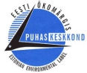
Eesti valitsuse 30. detsembri 1997. a. määrusega nr 261 "Eesti ökomärgise andmise korra kinnitamine" kehtestati ökomärgis "Puhas keskkond". Ökomärgist tahetakse anda toodetele, mis tekitavad teiste samaotstarbeliste toodetega võrreldes kogu oma olelustsükli jooksul keskkonnale väikseimat kahju. Eesti ökomärgist ei anta toiduainetele ja ravimitele, kuid seda saab anda nende pakendile.
Vastu võetud määruse alusel valib Eesti ökomärgise komisjon välja tootjate, importijate ja muude huvigruppide ettepanekuid arvestades prioriteetsed tooterühmad ning esitab need Keskkonnaministeeriumile. Kuna eelnimetatud komisjon on alles moodustamisel, mis tuleb tõenäoliselt esimest korda kokku selle aasta augustis, siis tooterühmi veel välja valitud ei ole.
Välja valitud tooterühmadele esitatakse kriteeriumid vastavalt keskkonnaministri kehtestatud kontrollarvudele. Kontrollarvude kehtestamise õigus on keskkonnaministril olemas säästva arengu seaduse (RT I 1995, 31, 384; 1997, 48, 772) paragrahvi 1 lõigete 1 ja 2 alusel. Kontrollarve ei ole veel kehtestatud.
Eestis enamlevinud ökomärgid.
Põhjamaade Luigemärk (The Nordic Swan Lable)
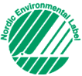
Üks edukamaid keskkonnamärgisüsteeme on Põhjamaade Luigemärk (Nordic Swan Label), mis rajati 1989. a. Soome, Rootsi, Norra ja Islandi "roheliste" toodete tähistamiseks. Selle ökomärgi võivad saada näiteks tooted, mille valmistamise protsessis on kulutatud vähe energiat. Märki saab taotleda ka teistsugusel moel keskkonda säästvatele kaupadele.
Selle märgiga seonduvat koordineerib Põhjamaade Ministrite Nõukogu juures tegutsev nõukogu. See on esimene rahvusvaheline iseseisev märgistussüsteem, mille nõukokku (Nordic Coordination Body) kuuluvad nii tarbijate, riigivõimu, ühiskondlike organisatsioonide, kaubanduse ja tööstuse, samuti ka teadlaste esindajad. Luigemärk garanteerib, et tähistatud toode vastab karmidele keskkonna- ja kvaliteedinõuetele.
Praeguseks on märgistatud 700 litsentsiga üle 3000 toote enam kui 53 kategoorias, s.h. pesemisvahendid, patareid, koopiapaberid, nõudepesumasinad, kirjatarbed, liimid, akud, koopiamasinaid, mööbel, jpm. Ajavahemikus 1992-1995. a. tõusis tarbija teadlikkus selle märgi olemasolust 10%-lt 80...90%-le, koos sellega muutus ka tarbijate käitumine - hakati eelistama keskkonnamärgiga toodangut. Selle tulemusena suurenes näiteks turul olevate Luigemärgiga pesemisvahendite arv 25%-lt 75%-ni ning tunduvalt vähenes keskkonda sattuvate saasteainete, s.h. pleegitajate kogus.
Märgi aastane maksumus on tootjale 2000$, mis moodustab tavaliselt 0,4% toodete aastasest käibest.

Euroopa Liidu lilleke (EU Eco-lable)

1992. a. sai alguse Euroopa Ühenduse keskkonnamärgisüsteem. Esimesena kasutati Eurolillekest vett ja energiat säästvate pesuainete tähistamisel. Tänaseks märgistavad 95 ettevõtet sellega ligi 350 toodet - nende hulgas on paber, värvid, madratsid, tekstiil, jalanõud, pesuvahendid, elektripirnid, arvutid, pesumasinad ja külmikud. Lillekese kasutusõiguse eest maksab
ettevõte 0,15% toote müügikäibest
EL-i ökomärgi saamiseks peab taotlev ettevõte tagama tema toodetud kauba keskkonnasõbralikkuse kogu selle eluea jooksul (vähese saastamise tootmistsüklis, kauba enda ohutuse ning selle hilisema ümbertöötlemise).
KRAV
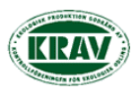
KRAV märki kasutatakse mahepõllumajanduslikult toodetud toiduainete märgistamiseks. Seda märki annab välja samanimeline sertifitseerimis- ja inspekteerimisasutus, mis on rahvusvahelise mahepõllumajandusliku organisatsiooni IFOAM (International Federation of Organic Agriculture Movement) liige.
KRAV-märk garanteerib, et toiduks tarvitavate taimede kasvatamisel pole kasutatud kunstväetisi ja -kahjuritõrjevahendeid. Liha- ja piimatoodetele antakse märk juhul, kui loomad saavad vabalt väljas käia ja vähemalt pool nende söödast on kasvatatud kunstväetisteta ja -kahjuritõrjevahenditeta.
Märk on kasutusel põhiliselt Skandinaavias.
Hea keskkonnavalik (BRA MILJÖVAL)
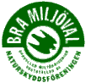
BRA MILJÖVAL on Rootsi Looduskaitse Seltsi (Naturskydds Föreningen) ökomärk.
Praegusel kujul, toote pakendile kantuna, eksisteerib see märk 1992. aastast.
Märgi omistamise kriteeriumid on välja töötatud järgmistele tooterühmadele: pesupulbrid ja -vedelikud, plekieemaldajad ja valgendajad, puhastusvahendid, nõudepesumasina detergendid, šampoonid, patareid, paber, ajalehed. Alates 1996. aastast kannab Skandinaavias seda märki ka keskkonnasõbralik elekter ja transport. Viimase puhul arvestatakse õhu-, mürareostuse, jt. kriteeriumitega.
Märgi omistamise kriteeriumid on välja töötatud kokku 13 tootegrupile, märk on omistatud rohkem kui 1000 tootele. Rootsi Looduskaitse Selts annab välja ka ostujuhiseid, milles on ära toodud BRA MILJÖVAL märgi saanud toodete nimekiri.

Sinine ingel (Der Blaue Engel)

Blue Eco Angel (ametliku nimega Umweltzeichen) on Saksamaal juba 1978. aastast kasutatav ökomärk. Konkureerib Põhjamaade-luigemärgiga.
Selle märgiga tähistatakse neid kaupu, mis on teiste samalaadsetega võrreldes keskkonnasõbralikumad (näiteks vanapaberist toodetud paber kui keskkonnasõbralikum võrrelduna otse puidust toodetud paberiga). Samuti tähistatakse ökomärgiga neid tooteid, mille tootmisprotsess on tavapärasega võrreldes puhtam. Ka taaskasutatavatele toodetele, näiteks klaaspudelid, saavad nende tootjad taotleda ökomärki.
Seda märki kannab üle 4000 erineva toote (N: elektrikaubad, transpordivahendid, vanapaber ja ka näiteks käekellad) umbes 80-st tootekategooriast
Luomo

Antakse Soome ökofarmidele, mida inspekteeritakse kord aastas. Võrdne märk on KRAV.

Hispaania ökomärk

Märgi asutas Hispaania mittetulundusühing AENOR.
Eesmärgiks: märgistamisega tõsta toodete ja teenuste keskkonnakvaliteeti ja sellega tagada sotsiaalse heaolu tõus. Selleks tahetakse õhutada selliste toodete (väiksem energiakulu, taaskasutatav, väiksem stress loodusele kogu toote/teenuse elutsükli ajal, jne.) tõhusamat kasutamist. Niisiis ongi neile kriteeriumitele vastavatel toodetel peal see märk, mis peab mõjutama keskkonnasõbralikku tarbijat ostma just seda toodet.
Austria ökomärk (The Austrian Eco Labele)

Kasutusel alates 1991. aastast.
Märk näitab kliendile, et tegu on tootega, mis arvestab keskkonda ja samas on kõrge kvaliteediga. Märki kasutatakse ainult lõpptarbimisse minevatel kaupadel.
Märki annab komitee, mis tegutseb Austria Tarbijate Organisatsiooni all. Märgi andmisel arvestatakse toote/teenuse tootmisprotsessi, energia tarbimise efektiivsust, taaskasutamise võimalusi, jt. kriteeriumeid.
ECO

Selle ökomärgiga tähistatakse mahepõllumajanduse tingimustes kasvatatud produkte. Näiteks: kartul, teraviljad, lilled, juust, puuvill jne.
Märgiga tegeleb ülemaailmne sõltumatu organisatsioon SKAL.
Tänaseks kannab EKO-märki üle 3500 erineva toote

Prantsusmaa ökomärk:


Prantsusmaa ökomärki . Prantsusmaa keskkonnanormid . Hakati välja töötama juba 1989. aastal, kuid konkreetsete tegevusteni jõuti alles aastal 1992, kuna Prantsusmaa tööstused töötasid märgile tugevalt vastu. Praeguseks hõlmab märk kuute erinevat tootegruppi. Prantsusmaa keskkonnanormide ökomärki kandvaid tooteid on üle 300.

Hollandi ökomärk (Milieukeur)


Hollandi ökomärk Milieukeur pärineb aastast 1992. Hollandi ökomärk on
tihedalt seotud EL-i lillekesega, kuna Hollandi ökomärgi väljaandja kuulub
ühtlasi ka EL-i lillekese asjatundjate töögruppi. Hollandi ökomärgil on 47
tootegruppi ja märgistatud on üle 200 toote.
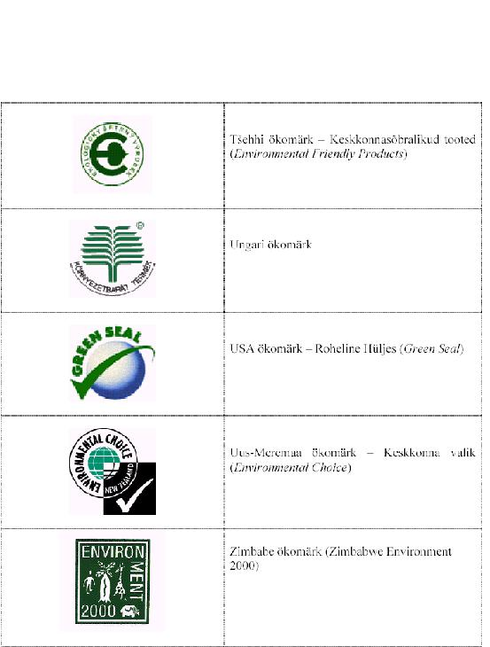
Näited kõikvõimalikest ökomärkidest.
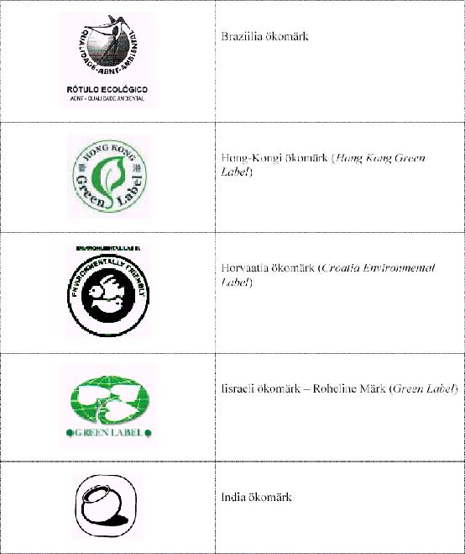
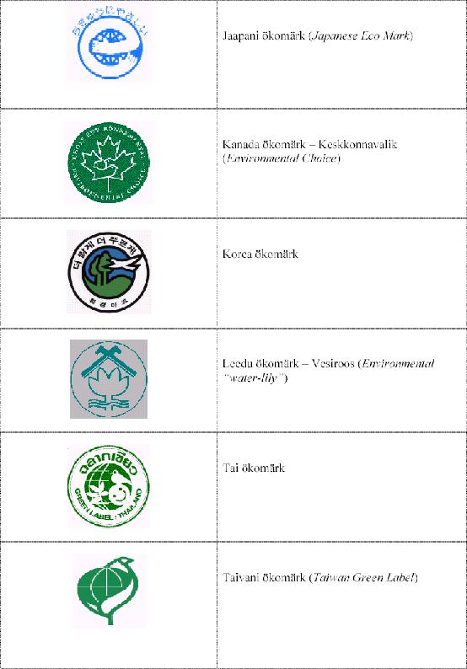
Erinevad märgid ja nende tähendused.

Roheline energia

Roheline Energia on Eesti Energia poolt turustatava alternatiivenergia kaubamärk.
Läbi Rohelise Energia projekti arendab, propageerib ning toetab Eesti Energia alternatiivenergia tootmist Eestis.
Peamiselt tuulest ja veest toodetud alternatiivne energia on maine- ja staatusetoode, mis näitab ostja keskkonnateadlikkust ja sotsiaalset vastutust.
Rohelise Energia kaubamärgi kasutajateks võivad saada Eesti Energia ASi klientidest keskkonnateadlikud ettevõtted, avalik-õiguslikud institutsioonid ja eraisikud, kes omandavad Rohelise Energia sertifikaadi.
"Tee puhtaks"

Kampaania "Tee puhtaks" on suunatud eelkõige kõigile maanteede kasutajatele ning koristuspäevale organiseeritakse vabatahtlike kooliõpilasi ja täiskasvanuid erinevatest organisatsioonidest. Analoogilised programmid on edukalt käivitunud paljudes tarbijakesksetes riikides.
Kampaania "Tee puhtaks" on mittetulunduslik ettevõtmine mida korraldab mittetulundusühing TIMUR. "Tee puhtaks" saab teoks koostöös Maanteeameti ning erinevate riiklike ja erakapitalil põhinevate organisatsioonidega.
Kampaania eesmärgiks on elanikkonna keskkonnateadlikkuse edendamine, maanteede teepervedele sattuva prügi hulga vähendamine, teepervede osaline koristamine prügist ning vabatahtlike liikumise propageerimine.
Peale kampaania selle aastast edukat läbiviimist on läinud käima ka teine kampaania. "Eestimaa puhtaks" kampaania tellija on Keskkonnaministeerium. Läbiviijaks on MTÜ Eesti puhtaks. Kampaania raames paigaldatakse suuremate bensiinijaamade juurde paberkotid autost prügi kokku korjamiseks.
Astma ja allergia Ühingu märk
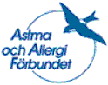
Märk annab infot, et toodet soovitab Astma ja allergia Ühing ning, et toodetes (põhiliselt seebid ja pesuvahendid) pole kasutatud lõhnaaineid ja valgendajaid.
See on soovitav sümbol ja ei garanteeri midagi. Tootjaid ei kontrollita uuesti peale märgi andmist.

Kolm noolt ja number
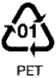
Numbrid 1-7 ja see märk esinevad peaaegu kõigil plastikpakenditel.
Numbrid aitavad kindlaks teha mis plastikust toode on valmistatud. Sellest on abi nii tarbijale (N: saad valida vähem ohtliku pakendi) kui ka hiljem jäätmete sorteerijatele. Viimased saavad näiteks välja sorteerida taaskasutusse mineva prügi.

Numbrite tähendused:
1 = PET (Polüetüleen tereftalaat). Kasutatakse: gaseeritud jookide taaral, toiduainete pakenditel.
2 = PE-HD (Madalsurve polüetüleen (high density)). Kasutatakse: piima-pakenditel, detergentide pudelitel.
3 = PVC (Polüvinüülkloriid). Kasutatakse: toiduainete kastidel, torudel, toidukiledel.
4 = PE-LD (Kõrgsurve polüetüleen (low density)). Kasutatakse: õhukestel kilepakenditel jt. kile-materjalidel.
5 = PP (Polüpropüleen). Kasutatakse: pakkekottidel, karpidel, kastidel, pudelite sulguritel.
6 = S (Polüstüreen). Kasutatakse: toidunõudel, süstaldel.
7 = O (Kõik teised sünteetilised materjalid). Kasutatakse: kammid, jt. segatud materjalid.
Möbiuse leht (The Möbius Loop)

Valged nooled valgel taustal näitavad, et toode või toote pakend on taaskasutatavad (recyclable).
Mustad nooled valgel taustal või valged nooled mustal taustal näitavad, et toode või pakend on valmistatud taaskasutatud materjalist (recycled).
Erinevate maade recycling-süsteemide tähistused võivad olla erinevad.
Puhas paber

Antakse paberile, mis on toodetud kloorivaba tehnoloogiat kasutades.

Roheline Punkt (The Green Dot, DER GRÖNE PUNKT)
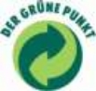
Tegemist on paljudes Euroopa Liidu liikmesriikides kasutatava märgiga, mis tähendab, et toote pakendi hinnas sisaldub maks jäätmekäitlussüsteemile aja ära elanud pakendi väi toote keskkonnale kahjutuks muutmiseks.
Märki saavad oma kauba ümbrisele (kilekottidele, pudelitele, plastpakenditele jne) taotleda ettevõtted. Ökomärgi kasutamise lubamise üle otsustab mittetulundusühing Duales System Deutschland GmbH, kellele vastav kaubamärk kuulub.
Märgi kasutamise õiguse eest tuleb igal ettevõttel maksta. Saadud raha eest on mittetulundusühing loonud spetsiaalse nende ökomärki kandvate pakendite kokkukorjamise ja töötlemise süsteemi (inimesed panevad kodudes seda ökomärki kandvad pakendid kollastesse kilekottidesse ning neid kogutakse muudest olmejäätmetest eraldi). Näiteks: 1996. aastal koguti nii igalt sakslaselt keskmiselt 70 kg pakkematerjale.

Toodet võib põletada

Leegiga tikk - tähistab põhiliselt plastiktooteid ja -materjale, mida võib põletada.
Need tooted ei eralda põlemisel toksilisi gaase.

Viska prügikasti (Trash it)

Selle ökomärgiga soovitakse kauba ostjale meelde tuletada, et ta selle pakendit (jäätisepaberit, suitsupakki jne) hooletult maha ei viskaks. Prügi tuleb ikka prügikasti panna.
See märk soodustab ka prügisorteerimist ning taaskasutamist uuesti toormena.
WWF Panda

Seda niinimetatud ökomärki annab kõikvõimalike ettevõtete toodetele ülemaailmne keskkonnakaitseorganisatsioon WWF (Maailma Looduse Fond), kelle embleemiks panda on.
WWF-i panda märgi kasutamise õiguse oma kaupadel saavad need, kelle kaup on "keskkonnasõbralik". Kuid kuna organisatsioon märgi taotlejatele rangeid kriteeriume ei sätesta ja hilisemat kontrolli ei teosta, siis on ka raske kontrollida nende vastavust keskkonnasõbralikkusele.
Niisiis on märk kujunenud rohkem informeerivaks ja ei suuda konkureerida ökomärgistega.
Ökomärkidega seotud statistikat.
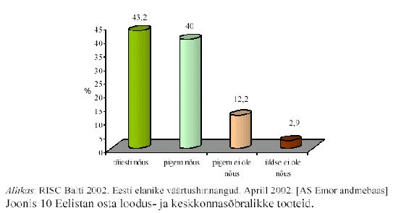
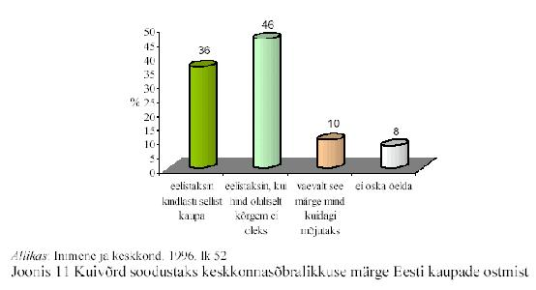

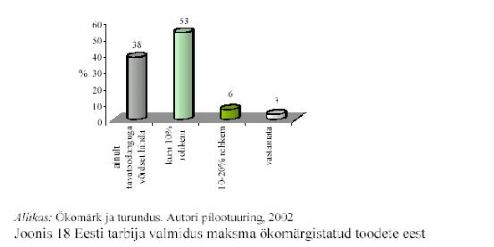
Ohutunnused ohtlike kemikaalide pakenditel
Igapäevaelus kasutavate ohtlike kemikaalide pakenditel on ohutunnused.Ohtlike kemikaalide märgistamine ohutunnustega toimub Sotsiaalministri 26. mai 2000. a määruse nr 37 “Ohtlike kemikaalide identifitseerimise, klassifitseerimise, pakendamise ja märgistamise kord” alusel (RTL 2000, 78, 1184).
Ohutunnused koosnevad lühendist ja sümbolist:

Võimalik oht | Lühend | Sümbol
Plahvatusohtlik | E | 
Oksüdeeriv | O | 
Tuleohtlik  Eriti tuleohtlik | F  F+ | 
Mürgine  Väga mürgine | T  T+ | 
Kahjulik  Ärritav | Xn  Xi | 
Sööbiv | C | 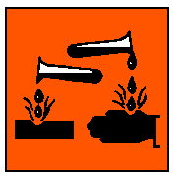
Keskkonnaohtlik | N | 

Kasutatud allikad.

Andres Viia bakalaureusetöö.
http://www.keskkonnaveeb.ee/okomark/okomark.php
http://www.rescue.ee/files/ohutunnused.html

